晋 中 学 院

本科毕业论文（设计）

**题 目** 基于Java在线考试系统

设计与实现

**院 系** 信息技术与工程学院

**专 业** 网络工程

**姓 名** 邓晨阳

**学 号** 1709122108

**学习年限**2017年9月至2021年7月

**指导教师** 杜涛

**申请学位** 理学 学士学位

2021年4月22日

**基于Java在线考试系统设计与实现**

学生姓名：邓晨阳 指导教师：杜涛

摘 要：随着Web技术的发展，传统的考试方式必将面临着变革，而Web网络考试就成为了一个很重要的方向。而且今年来，由于新冠疫情的影响，线上教学在全国迅速普及，因此，智能高效的在线考试系统的研发，势在必行。

基于以上需求，本课题采用前后端分离架构模式设计实现了在线考试系统，前端使用 Vue.js 技术和Element_UI组件库配合开发，后端使用 Spring Boot 技术实现，并使用MySQL数据做数据持久化，基于REST风格完成接口设计。经现实使用该系统可为老师和学生提供一个方便的在线考试系统，且具有较好的适用性。

关键词**：**在线考试；Vue；Spring Boot；MySQL

**Design and implementation of online examination system based on Java**

**Author’s Name: DENG Chen-yang Tutor: DU Tao**

**ABSTRACT：**With the development of Web technology, the traditional examination method is bound to face changes, and the Web network examination has become a very important direction. In recent years, due to the influence of COVID-19, online teaching has been rapidly popularized throughout the country. Therefore, it is imperative to develop an intelligent and efficient online examination system.

Based on the above requirements, this topic adopts the front-end separation architecture pattern to design and implement the online examination system. The front-end uses Vue.js technology and Element_UI component library to coordinate the development, the back-end uses Spring Boot technology, and uses MySQL data to do data persistence, and completes the interface design based on the REST style. In practice, the system can provide a convenient online examination system for teachers and students, and has good applicability...

**KEYWORDS:** online examination；Vue；Spring Boot；MySQL

目录

**1 引言** **5**

1.1 课题研究背景和意义 5

1.2 本系统要实现的基本目标和研究内容 5

1.4 论文组织结构 6

**2 基本知识和基本原理** **6**

2.1 Java语言的简介 6

2.2 IntelliJ IDEA工具简介 6

2.3 Vue技术 6

2.4 Spring Boot技术 8

2.5 MySQL数据库介绍 8

**3 系统分析** **9**

3.1 可行性分析 9

3.2 系统功能分析 9

3.3 非功能性需求 11

**4 在线考试系统详细设计** **11**

4.1 设计原则 11

4.2 在线考试系统设计模式 11

4.3 数据库设计 12

**5 系统实现** **17**

5.1 用户登录实现 17

5.2 试卷列表 20

5.3 答题模块 20

5.4 练习模式 21

5.5 我的分数模块 22

5.6 我的留言模块 22

5.7 考试管理 23

5.8 题库管理 26

5.9 成绩查询管理模块 28

5.10 学生管理模块 31

5.11 教师管理模块 35

**6 系统的测试** **37**

6.1 测试方法 37

6.2 黑盒测试用例 37

表6-1 用户登录操作测试 37

表6-2 主要功能操作测试 37

**7 结束语** **38**

7.1 总结 38

7.2 展望 39

**参考** **40**

1 引言

1.1 课题研究背景和意义

现在网络技术逐渐渗透到社会生活的各个层面，传统的考试方式将面临改变，而网络考试是一个非常重要的方向。基于Web技术的网络考试系统可以借助Internet在全球范围内进行，既可以在本地进行，也可以在不同的地方进行，大大扩展了考试的灵活性。可以根据题库的内容立即生成试卷，避免考试前的护送。而且，大量的标准化试题可以通过计算机来判断试卷，大大提高了阅卷效率。还可以直接将结果发送到数据库、统计、排序等操作。所以现在网络更好的测试方法测试,测试内容在服务器上,考生通过姓名、准考证号码和口令进行登录,考试答案也存放在服务器中,这样考试的公平性、答案的安全性可以得到有效的保证。因此，使用网络考试将是未来考试的发展趋势。

1.2 本系统要实现的基本目标和研究内容

本系统分为两个子系统：前台考生系统和后台信息管理系统，需要给用户良好的使用体验，并且尽可能提供用户的相关需求，具体的设计目标如下：

（1）系统管理员和教师可以使用的功能有：考试管理、题库管理、成绩查询、学生管理、教师管理。

（3）学生可以使用的功能有：管理中心、我的试卷、答题详情页、我的练习、我的分数、给我留言

（4）处理用户需求时高效快捷；如果待响应，会给用户相应提示。

（5）用户界面美观整齐，给用户良好的视觉体验。

1.4 论文组织结构

本论文由下面几个部分组成：

第一章 引言，阐述选题意义。

第二章 介绍所使用的编程工具及基本原理。

第三章 对系统的需求分析，首先是进行了技术可行性和经济可行性上的分析，然后总结出系统需求，各个模块的主要功能。

第四章 详细叙述该系统的设计原则及模式。

第五章 主要阐述系统各个模块的主要功能实现

第六章 通过一定的测试方法对该程序各功能板块进行测试。

第七章 结束语，对本次系统的设计开发做出工作总结，并对将来工作的一些展望。

# 2 基本知识和基本原理

2.1 Java语言的简介

Java编程语言具有简单易学、面向对象、平台无关性、可靠性、安全性、编译与解释的特点。并且Java的生态完善，有丰富的组件和框架可供使用，测试起来也比较方便，基于这些优势，本系统选择Java作为开发的编程语言

2.2 IntelliJ IDEA工具简介

IntellJ IDEA是一个商业化销售的的Java集成开发环境工具软件，由JetBrains软件公司开发。比较当前市面上主流的Java集成开发环境，IDEA具有更智能、更方便的特点，是现在最为流行的IDE。

## 2.3 Vue技术

vue是一套用于构建用户界面的渐进式框架，vue.js是MVVM的实现者，核心就是实现了DOM监听和数据绑定。vue且拥有以下特点：

·轻量级

·易上手，学习曲线平稳，文档齐全

·开源，社区活跃度高

·......

基于这些优势，本系统选择使用vue作为前端开发的技术，并且使用到以下vue插件：

(1) vue-cli

vue-cli是官方提供的一个脚手架，用于快速生成一个vue的项目模板。主要的功能有：

·统一的目录结构

·本地调试

·热部署

·单元测试

·集成打包上线

(2) vue-router

vue router 是 vue.js 官方的路由管理器。它和 vue.js 的核心深度集成，让构建单页面应用变得易如反掌。包含的功能有：

·嵌套的路由/视图表

·模块化的、基于组件的路由配置

·路由参数、查询、通配符

·基于 vue.js 过渡系统的视图过渡效果

·细粒度的导航控制

·带有自动激活的 CSS class 的链接

·HTML5 历史模式或 hash 模式，在 IE9 中自动降级

·自定义的滚动条行为

(3) vue-cookies

在vue中如果想要操作cookie，除了可以使用自己封装好的操作cookie的方法之外，还可以使用vue-cookies插件，这是一个简单的vue.js插件，专门用于在vue中处理浏览器的cookie操作，vue-cookies没有依赖关系，它可以独立存在，对vuejs友好。

(4) Vuex

vuex是适用于在vue项目开发时使用的状态管理工具。如果在一个项目开发中频繁的使用组件传参的方式来同步data中的值，一旦项目变得很庞大，管理和维护这些值将是相当棘手的工作。为此，vue为这些被多个组件频繁使用的值提供了一个统一管理的工具——vuex。在具有vuex的vue项目中，只需要把这些值定义在vuex中，即可在整个vue项目的组件中使用。

(5) Axios

Axios是近年来备受推崇的⼀个⽹络请求库，它以基于Promise的⽅式封装了浏览器的XMLHttpRequest和服务器端node http请求，使得我们可以⽤es6推荐的异步⽅式处理⽹络请求。

(6) Element-UI

VUE它的核心思想式组件和数据驱动，但是每一个组件都需要自己编写模板样式、添加事件、数据等是非常麻烦的,所以饿了么团队推出了基于VUE2.0的组件库,它的名称叫做element-ui,提供了丰富的PC端组件，它能够帮助我们快速完成网站的样式设计。

## 2.4 Spring Boot技术

Spring Boot是基于Spring Framework4.0派生的用于快速搭建独立的，基于生产级别的Spring应用的框架，可以以最小的依赖引入来构建一个Spring应用。并且它还具有以下特点：

（1）拥有嵌入式的Tomcat, Jetty, Undertow或者Reactor Netty（无需部署war文件）

（2）尽可能的自动配置（@AutoConfiguration）Spring和第三方库

（3）提供特定于生产环境的功能，如运行指标、运行状态的检查和外部化的配置

（4）无需麻烦而冗余的XML配置，一切都可以使用Java配置

2.5 MySQL数据库介绍

MySQL 是⼀种关系型数据库，在Java企业级开发中⾮常常⽤，因为 MySQL 是开源免费的，并且⽅便扩展。阿⾥巴巴数据库系统也⼤量⽤到了MySQL，因此它的稳定性是有保障的。MySQL 是开放源代码的数据库，任何人或组织都可以获取源代码，进而可以修改一些地方完成自由定制。MySQL的默认端⼝号是3306。MySQL有着诸多特性：

1. 性能卓越服务稳定，很少出现异常宕机。

（2）开放源代码且无版权制约，自主性强、使用成本低。

（3）历史悠久、社区及用户非常活跃，遇到问题，可以很快获取到帮助。

（4）软件体积小，安装使用简单，并且易于维护，安装及维护成本低。

（5）跨平台特性，支持多种操作系统，同时MySQL对很多编程语言的支持也相当好。

（6）开发成本低，经济性高，查询速度快，运行效率高。

这些只是MySQL优越性的一部分，正是因为MySQL这些优点，使得它成为最受用户喜爱的数据库之一。

# 3 系统分析

3.1 可行性分析

**（1）技术可行性**

本小程序采用的开发软件为IntellJ IDEA。以MySQL作为数据库，利用Vue技术，可以高效快捷的开发本程序。从开发环境上看，环境已经搭建完毕，从开发人员上看，开发者都具有丰富的开发经验和技术储备。因此该系统在技术上讲是完全可行的。

**（2）经济可行性**

由于本工程是作为毕业设计课题，基本无需经济投入。而且本系统对硬件要求也并不太高，一台普通的笔记本电脑就可以满足开发需要。而且项目设计完成后既可以投入使用，完全不需要其他的经济消耗。而且系统部署到云端上线之后，还可以带来可观的经济收益，完全可以填补前期开发的成本费用。因此该系统在经济上是完全可行的。

3.2 系统功能分析

1. 系统管理员功能

在本系统中，系统管理员登录后进入到后台管理子系统中，模块功能有：题库管理、考试管理、成绩查询、教师管理、学生管理这五大功能模块。系统管理员用例图如图3-1所示。

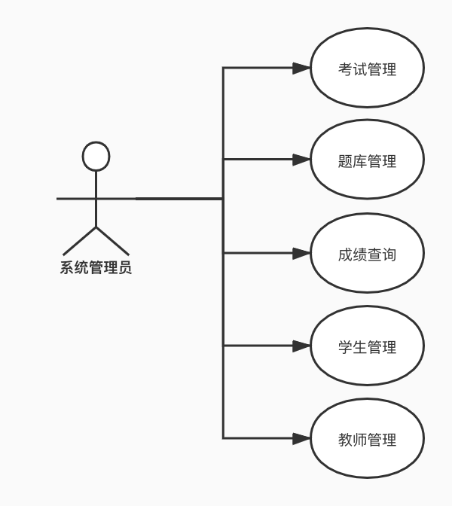

图3-1 管理员用例图

1. 教师功能

在本系统中，教师用户登录后进入到后台管理子系统中，模块功能有：题库管理、考试管理、成绩查询、学生管理这四大功能模块。教师用例图如图3-2所示。

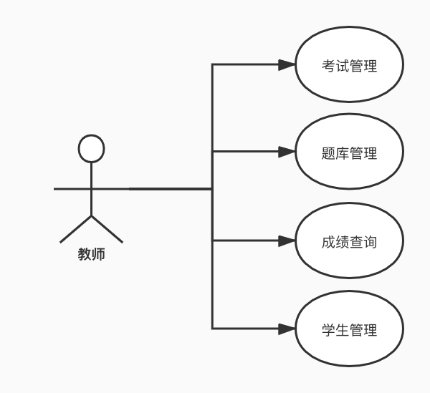

图3-2 教师用例图

1. 学生功能

在本系统中，学生用户登录后进入到前台考试子系统中，模块功能有：我的试卷、我的练习、我的分数、我的留言，这四大功能模块。学生用例图如图3-2所示。

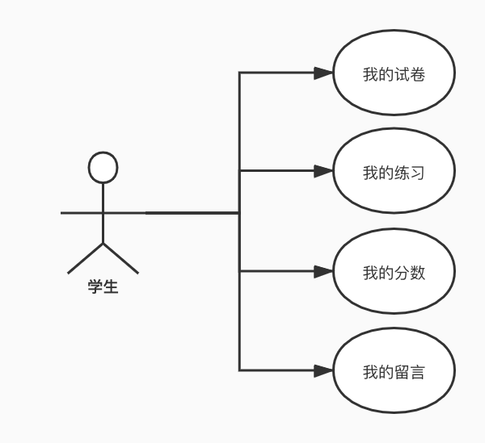

图3-3 学生用例图

3.3 非功能性需求

基于B/S架构的在线考试系统通过浏览器（Browser）和服务器（Server）交互的方式实现，在登录、管理、考试这些整体功能的界面应当遵循界面简洁、操作简单的原则，避免繁琐问题给用户增加工作量等，具体的要求包括：

(1) 界面需求：界面是进行人加交互的接口，根据大部分的Web应用的操作方式进行UI的布局设计，具备良好的UI界面是吸引用户使用的最直接因素。。

(2) 性能需求：若在本地浏览器中对静态资源做好缓存会大大减少用户在加载页面时的等待时间，对网站页面进行优化也是本系统需要做的。

(3) 操作简单：本小程序目标群体为广大家长学生，所以小程序应当尽可能简单，直观并且易于学习。

(4) 多用户考核：本系统是目标用户之一是考生，系统要尽可能满足考生同时进行在线考试的并发量要求。

(5) 运行稳定：在线考试系统是教育考核的一种新方式，在考核的过程中必须保证应用的稳定性，避免发生崩溃导致考生需要重复考等故障。

# 4 在线考试系统详细设计

4.1 设计原则

（1）设计研究方案，利用可用资源完成开发。

（2）遵循软件工程开发的原则方法。

（3）系统设计应当方便管理员进行管理。

（4）系统应当可以对数据库进行维护，能够满足用户对数据库的处理请求。

（5）系统应当利于系统功能方面进行维护和更改。

(6）系统在进行设计时应该同在线考试行业发展相适应。

（7）系统应遵循数据库设计方面的相关规范。

4.2 在线考试系统设计模式

**4.2.2总体结构设计**

基于B/S架构实现的在线考试系统的整体结构可以划分为数据库服务器，Web服务器（Nginx）和系统管理功能三大结构。总体架构如图4-2-2所示

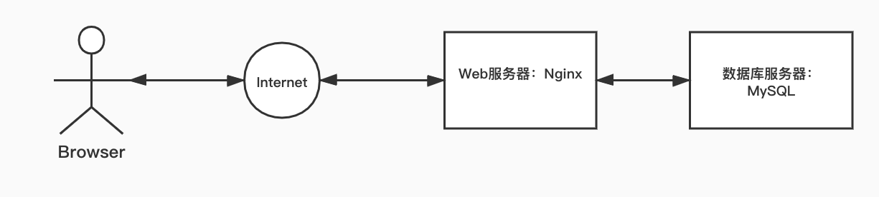

图4-4-2 系统架构图

**4.2.3总体功能模块图**

系统的使用是通过浏览器访问Web服务器的，系统整体设计分为三个角色，分别为系统管理员、教师、学生。系统管理员和教师共有考试管理、题库管理、成绩管理和学生管理。系统管理员还有教师管理功能。学生用户功能模块有：我的试卷、我的练习、我的分数、我的留言。系统结构图如图4-5所示。

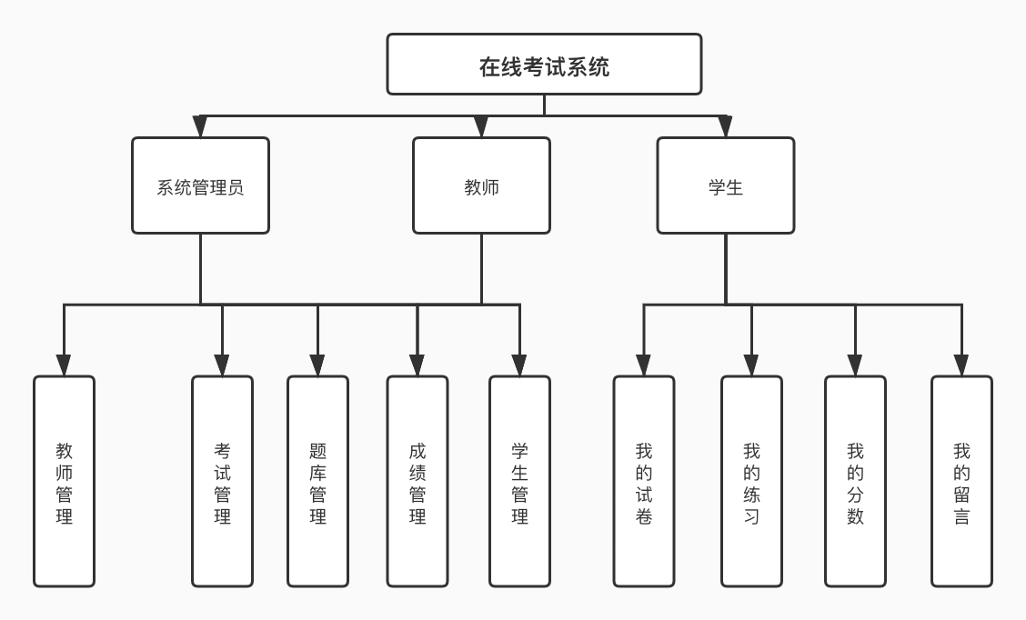

图4-2-3 系统功能结构图

4.3 数据库设计

**4.3.1数据库表设计**

根据对E-R图分析和系统的数据处理方面，为了存储各种数据，数据库里建立了以下几张表。

（1）管理员信息表

表4-3-1 admin

|  |  |  |  |  |
| --- | --- | --- | --- | --- |
| 序号 | 列名 | 数据类型 | 长度 | 说明 |
| 1 | adminId | int |  | ID号 |
| 2 | adminName | varchar | 20 | 姓名 |
| 3 | sex | varchar | 2 | 性别 |
| 4 | tel | varchar | 11 | 电话号码 |
| 5 | email | varchar | 20 | 电子邮箱 |
| 6 | pwd | varchar | 16 | 密码 |
| 7 | cardId | varchar | 18 | 身份证号码 |
| 8 | role | varchar | 1 | 角色：0管理员1教师2学生 |

（2）考试管理表

表4-3-2 exam_manage

|  |  |  |  |  |
| --- | --- | --- | --- | --- |
| 序号 | 列名 | 数据类型 | 长度 | 说明 |
| 1 | examCode | int |  | 考试编号 |
| 2 | description | varchar | 50 | 该次考试介绍 |
| 3 | source | varchar | 20 | 课程名称 |
| 4 | paperId | int |  | 试卷编号 |
| 5 | examDate | varchar | 10 | 考试日期 |
| 6 | totalTime | Int |  | 持续时间 |
| 7 | grade | varchar | 10 | 年级 |
| 8 | term | varchar | 10 | 学期 |
| 9 | major | varchar | 20 | 专业 |
| 10 | institute | varchar | 20 | 学院 |
| 11 | totalScore | int |  | 总分 |
| 12 | type | varchar | 255 | 考试类型 |
| 13 | tips | varchar | 255 | 考生须知 |

（3）填空题题库表

表4-3-3 fill_question

|  |  |  |  |  |
| --- | --- | --- | --- | --- |
| 序号 | 列名 | 数据类型 | 长度 | 说明 |
| 1 | questionId | int |  | 试题编号 |
| 2 | subject | varchar | 20 | 考试科目 |
| 3 | question | varchar | 255 | 试卷内容 |
| 4 | answer | varchar | 255 | 正确答案 |
| 5 | analysis | varchar | 255 | 题目解析 |
| 6 | score | int default 2 | 2 | 分数 |
| 7 | level | varchar | 5 | 难度等级 |
| 8 | section | varchar | 20 | 所属章节 |

（4）判断题题库表

表4-3-4 judge_question

|  |  |  |  |  |
| --- | --- | --- | --- | --- |
| 序号 | 列名 | 数据类型 | 长度 | 说明 |
| 1 | questionId | int |  | 试题编号 |
| 2 | subject | varchar | 20 | 考试科目 |
| 3 | question | varchar | 255 | 试卷内容 |
| 4 | answer | varchar | 255 | 正确答案 |
| 5 | analysis | varchar | 255 | 题目解析 |
| 6 | score | int default 2 | 2 | 分数 |
| 7 | level | varchar | 1 | 难度等级 |
| 8 | section | varchar | 20 | 所属章节 |

（5）留言表

表4-3-5 message

|  |  |  |  |  |
| --- | --- | --- | --- | --- |
| 序号 | 列名 | 数据类型 | 长度 | 说明 |
| 1 | id | int |  | 留言编号 |
| 2 | title | varchar | 20 | 标题 |
| 3 | content | varchar | 255 | 留言内容 |
| 4 | time | varchar | date | 留言时间 |

（6）选择题题库表

表4-3-6 multi_question

|  |  |  |  |  |
| --- | --- | --- | --- | --- |
| 序号 | 列名 | 数据类型 | 长度 | 说明 |
| 1 | questionId | int |  | 试题编号 |
| 2 | subject | varchar | 20 | 考试科目 |
| 3 | question | varchar | 255 | 问题题目 |
| 4 | answerA | varchar | 255 | 选项A |
| 5 | answerB | varchar | 255 | 选项B |
| 6 | answerC | varchar | 255 | 选项C |
| 7 | answerD | varchar | 255 | 选项D |
| 8 | rightAnswer | varchar | 10 | 正确答案 |
| 9 | analysis | varchar | 255 | 题目解析 |
| 10 | score | int default 2 | 2 | 分数 |
| 11 | section | varchar | 20 | 所属章节 |
| 12 | level | varchar | 1 | 难度等级 |

（7）试卷管理表

表4-3-7 paper_manage

|  |  |  |  |  |
| --- | --- | --- | --- | --- |
| 序号 | 列名 | 数据类型 | 长度 | 说明 |
| 1 | paperId | int |  | 试卷编号 |
| 2 | questionType | int |  | 题目类型 |
| 3 | questionId | int |  | 题目编号 |

（8）回复表

表4-3-8 replay

|  |  |  |  |  |
| --- | --- | --- | --- | --- |
| 序号 | 列名 | 数据类型 | 长度 | 说明 |
| 1 | messageId | int |  | 留言编号 |
| 2 | replayId | int |  | 回复编号 |
| 3 | replay | varchar | 255 | 内容 |
| 4 | replayTime | date |  | 回复时间 |

（9）成绩管理表

表4-3-9 score

|  |  |  |  |  |
| --- | --- | --- | --- | --- |
| 序号 | 列名 | 数据类型 | 长度 | 说明 |
| 1 | scoreId | int |  | 分数编号 |
| 2 | examCode | int |  | 考试编号 |
| 3 | studentId | int |  | 学号 |
| 4 | subject | varchar | 20 | 课程名称 |
| 5 | ptScore | int |  | 平时成绩 |
| 6 | etscore | int |  | 期末成绩 |
| 7 | score | int |  | 总成绩 |
| 8 | answerDate | varchar | 10 | 答题成绩 |

（10）学生信息表

表4-3-10 student

|  |  |  |  |  |
| --- | --- | --- | --- | --- |
| 序号 | 列名 | 数据类型 | 长度 | 说明 |
| 1 | studentId | int |  | ID |
| 2 | studentName | varchar | 20 | 姓名 |
| 3 | grade | varchar | 4 | 年级 |
| 4 | major | varchar | 20 | 专业 |
| 5 | clazz | varchar | 10 | 班级 |
| 6 | institute | varchar | 30 | 学院 |
| 7 | tel | varchar | 11 | 电话号码 |
| 8 | email | varchar | 30 | 电子邮件 |
| 9 | pwd | varchar | 16 | 密码 |
| 10 | cardId | varchar | 18 | 身份证号码 |
| 11 | sex | varchar | 2 | 性别 |
| 12 | role | varchar | 1 | 角色0管理员1教师2学生 |

（11）教师信息表

表4-3-11 teacher

|  |  |  |  |  |
| --- | --- | --- | --- | --- |
| 序号 | 列名 | 数据类型 | 长度 | 说明 |
| 1 | teacherId | int |  | ID |
| 2 | teacherName | varchar | 20 | 姓名 |
| 3 | institute | varchar | 20 | 学院 |
| 4 | sex | varchar | 2 | 性别 |
| 5 | tel | varchar | 11 | 电话号码 |
| 6 | email | varchar | 20 | 邮箱 |
| 7 | pwd | varchar | 16 | 密码 |
| 8 | cardId | varchar | 18 | 身份证号码 |
| 9 | type | varchar | 20 | 职称 |
| 10 | role | varchar | 1 | 角色0管理员1教师2学生 |

# 5 系统实现

**5.1 用户登录实现**

用户通过后台已注册好的账号进行登录。如果没有账号可联系系统管理员或教师用户在后台管理系统进行注册。

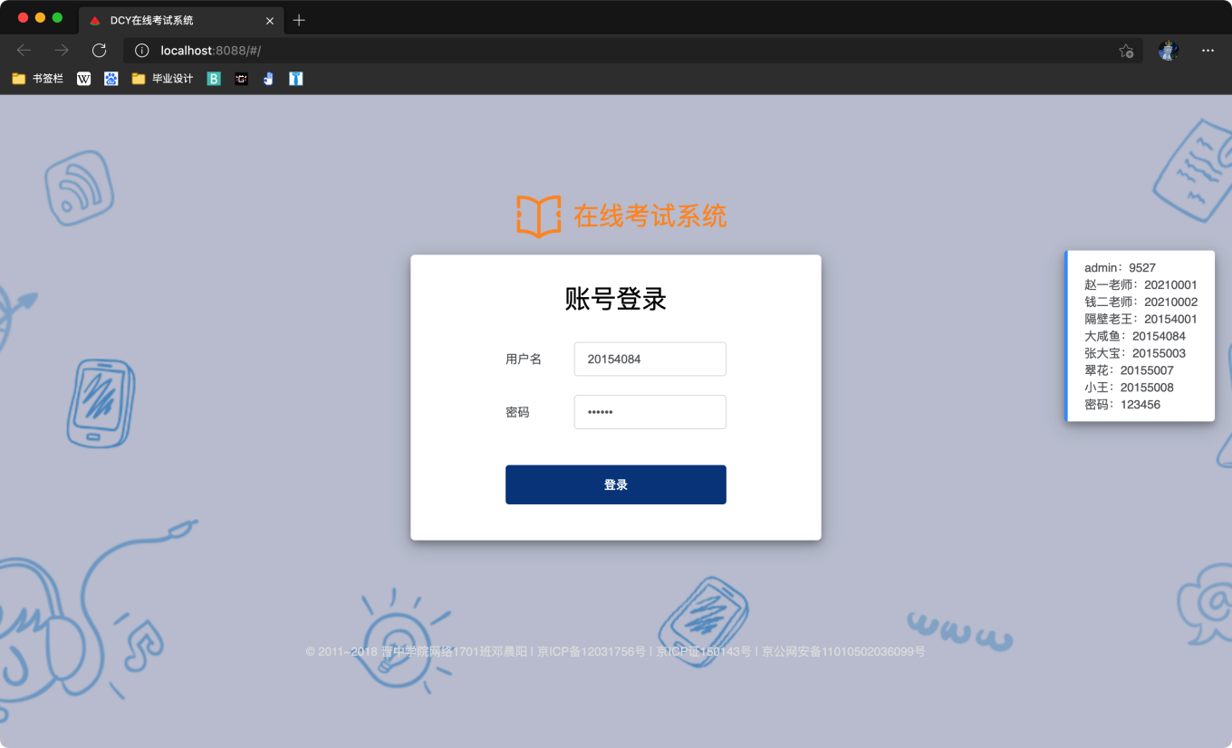

系统管理员登录后的界面，如图：

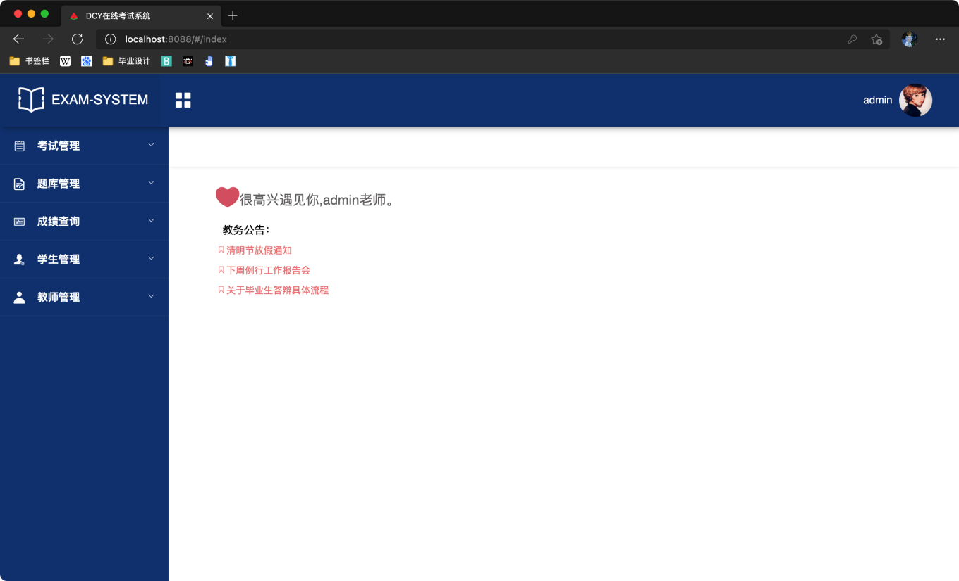

教师用户登录后的界面，如图：

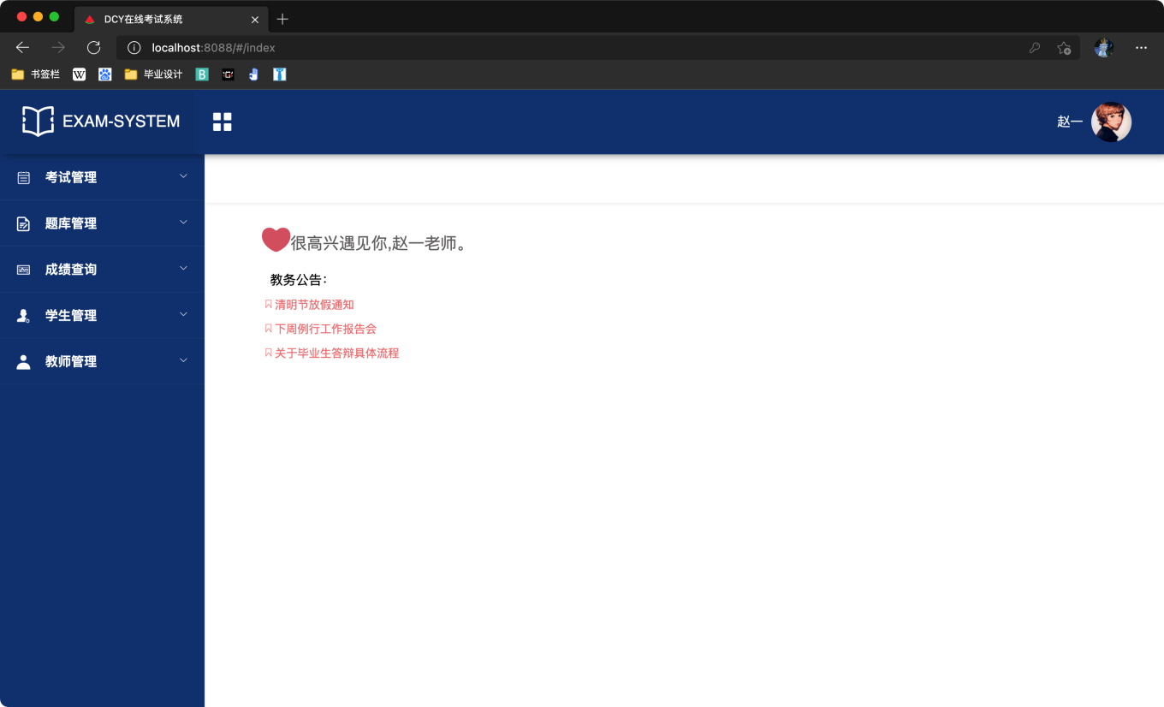

学生用户登录后的界面，如图：

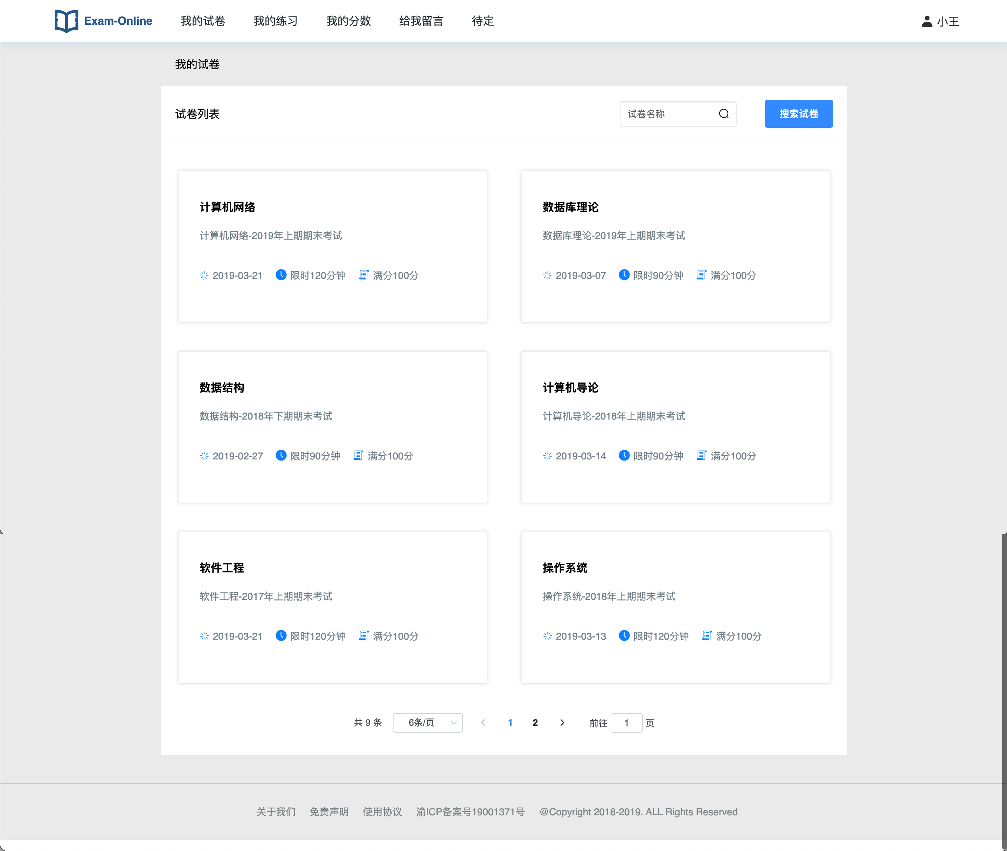

点击右上角的“退出”，即可退出登录，如图：

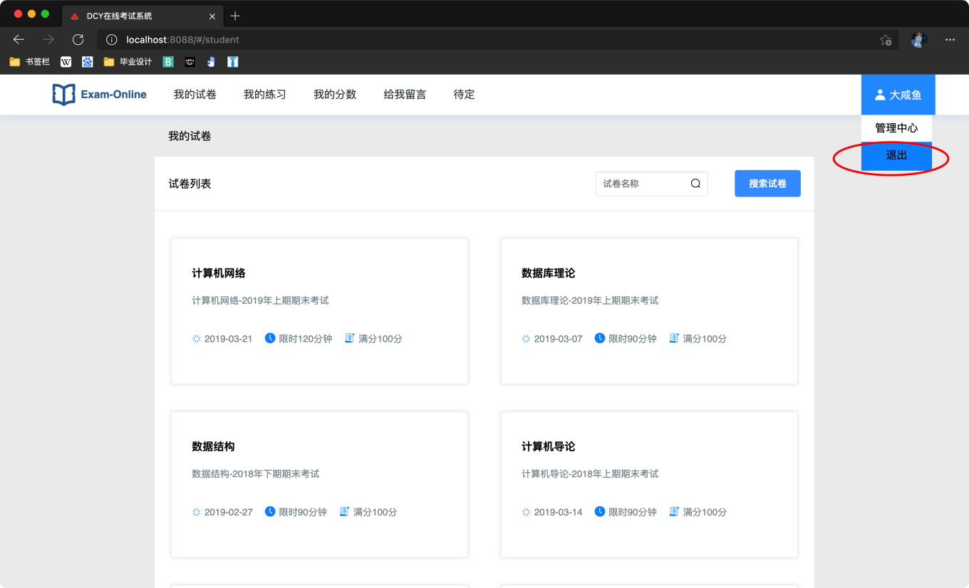

**5.2 试卷列表**

学生用户登录成功后可以浏览当前考试系统的相关功能：试卷列表、我的练习、我的分数、给我留言，刚进入系统或点击“试卷列表”可以查看到当前的所有考试试卷列表，如图：



**5.3 答题模块**

点击任意一个试卷，即可进入答题模式，如图：

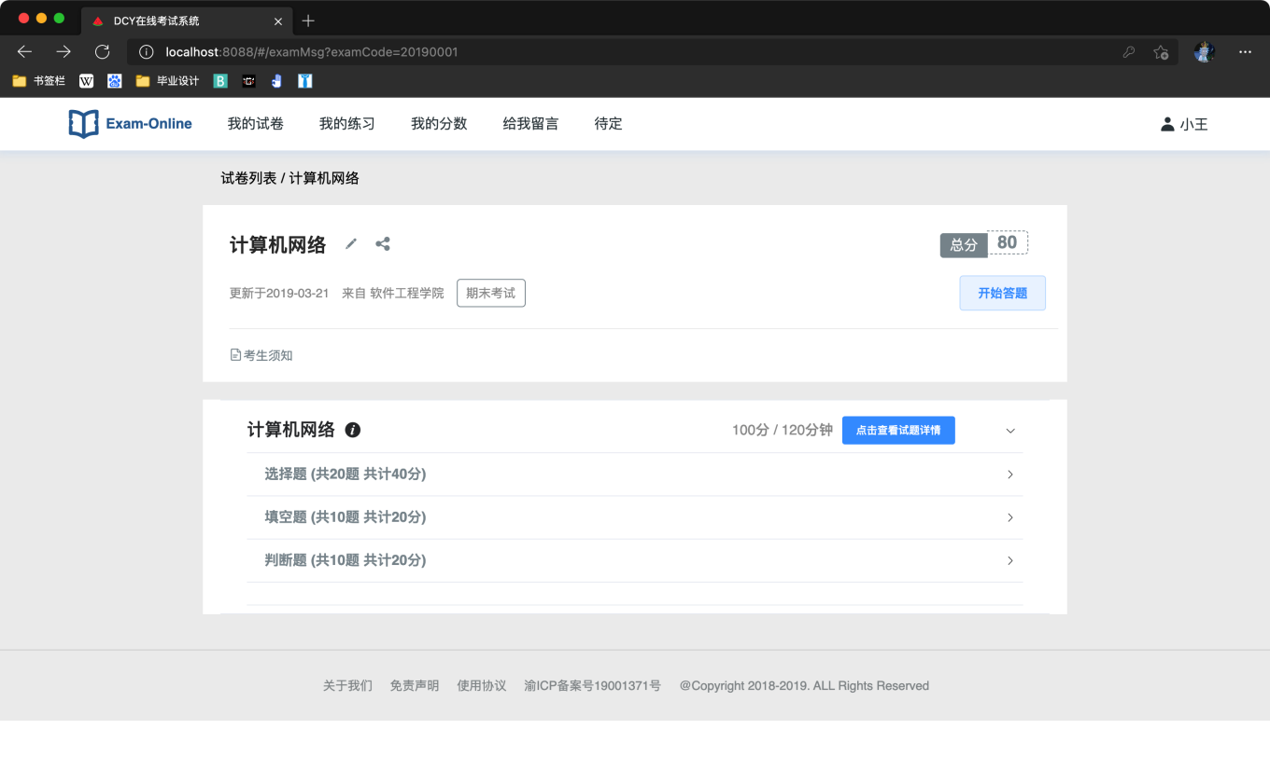

点击“开始答题”，进入答题模式，如图：

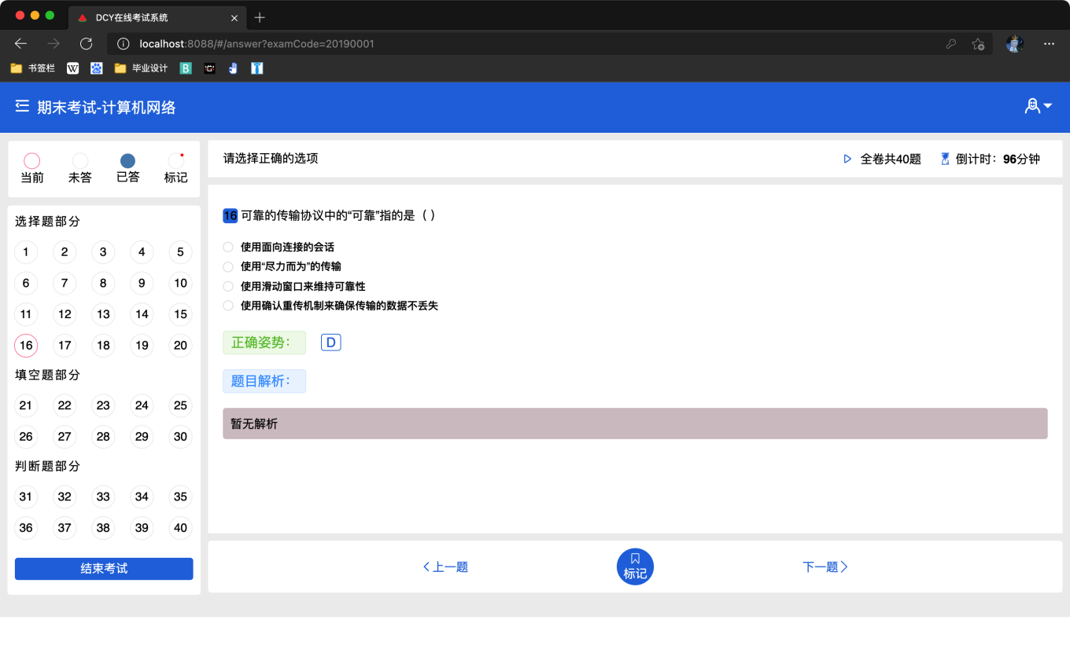

**5.4 练习模式**

同考试模式类似，不同在于练习模式答题时可以查看正确答案

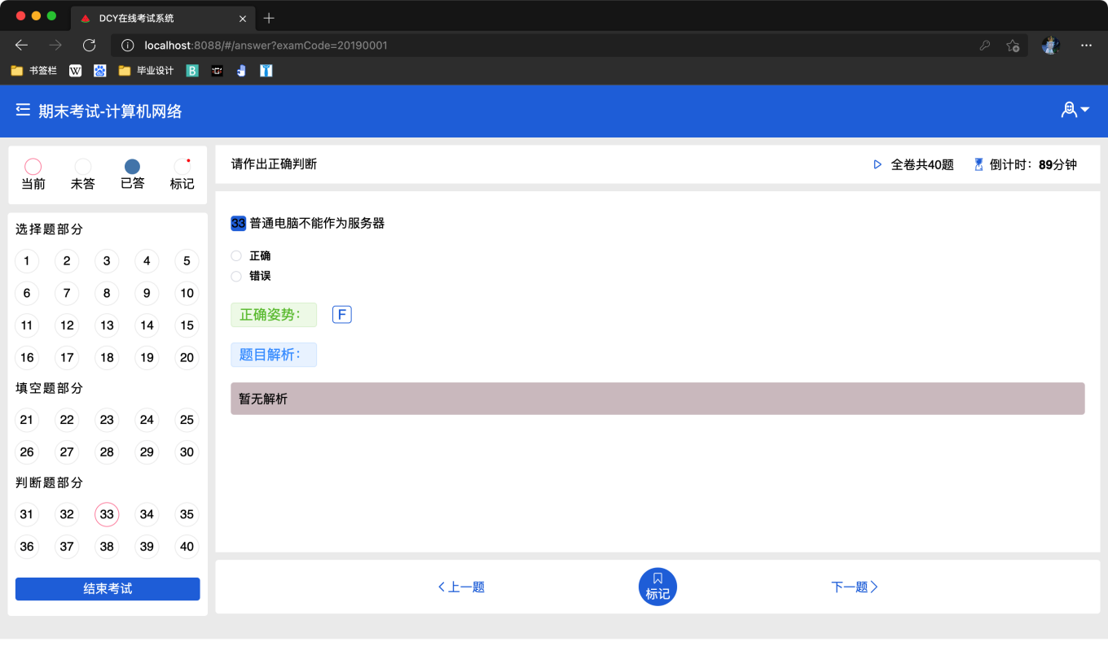

**5.5** **我的分数模块**

点击“我的分数”即可查看当前学生每次的考试结果，如图：

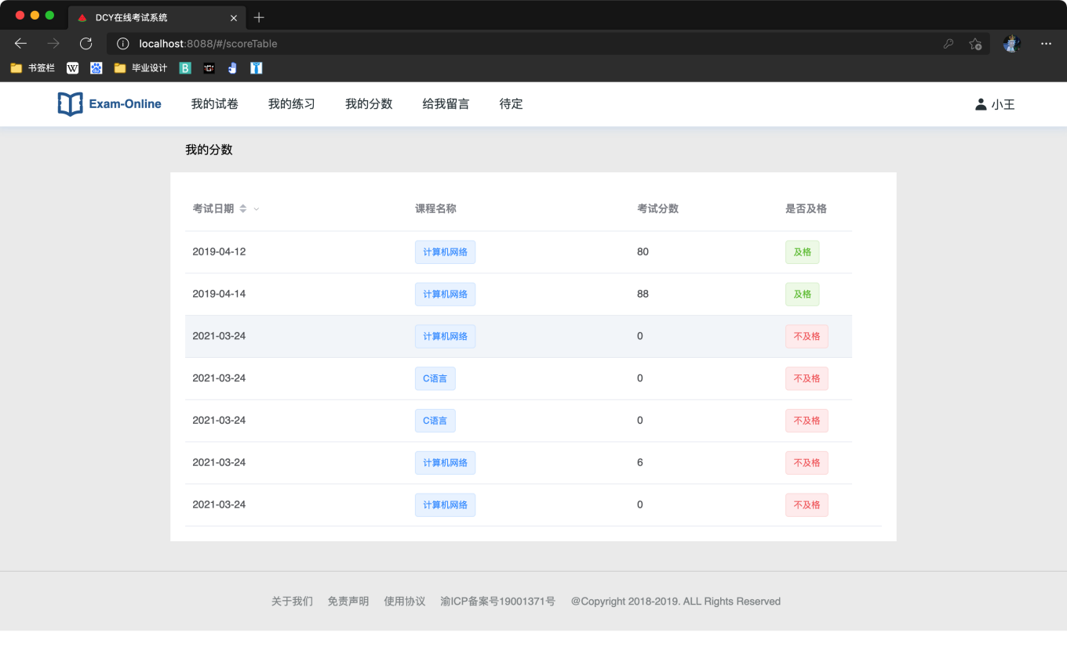

### **5.6** **我的留言模块**

点击“我的留言”进入我的留言模块。可以查看当前学生的留言也可以自己新增留言或回复留言，如图

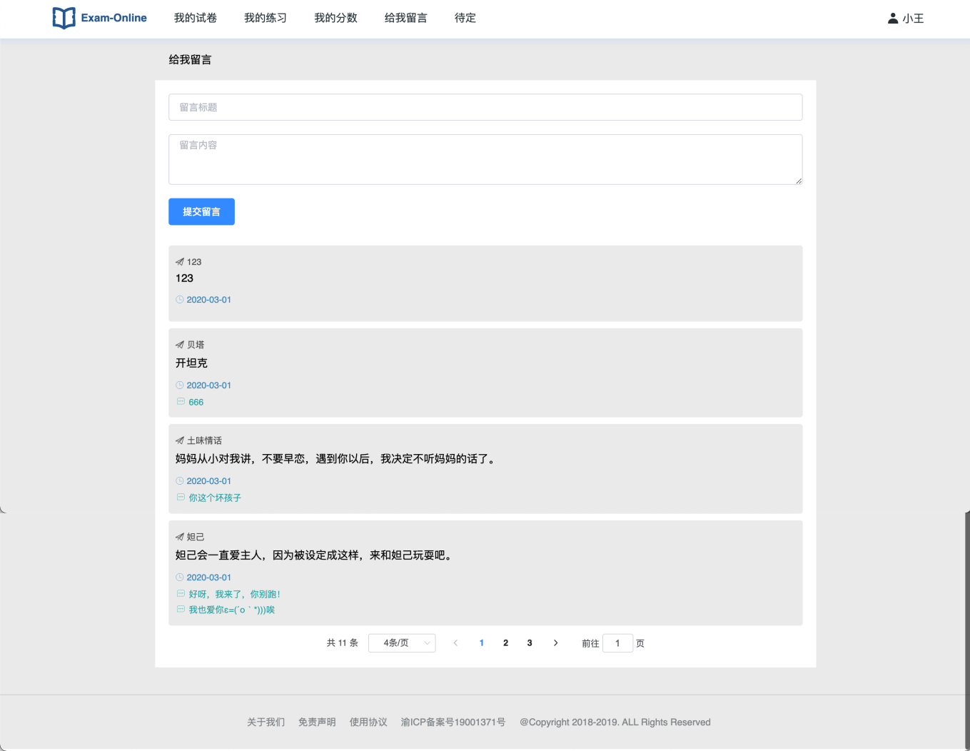

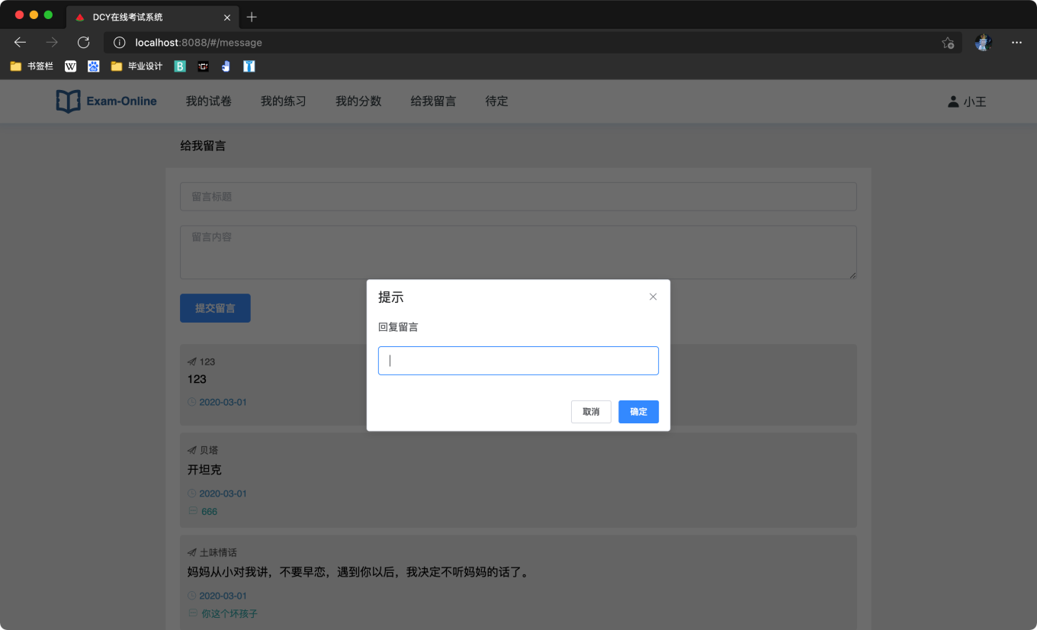

**5.7 考试管理**

老师发布了考试,学生才可以在主页面看到相应的考试信息。 有考试安排表以后,才能给该次考试添加题目,对应数据表是exammanage。 该表保存该次考试,课程名称,考试时间,所属专业,学院等等信息。

当系统管理员或者教师进入系统后，点击“考试管理”进入到考试管理模块，如图：

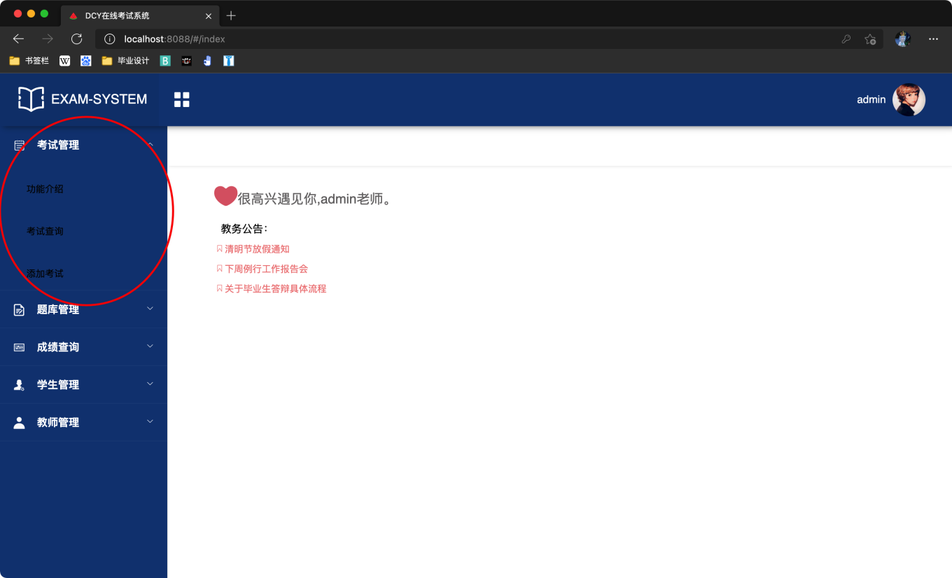

在此模块中系统管理员或教师用户可以对考试进行增删改查的操作：如图：

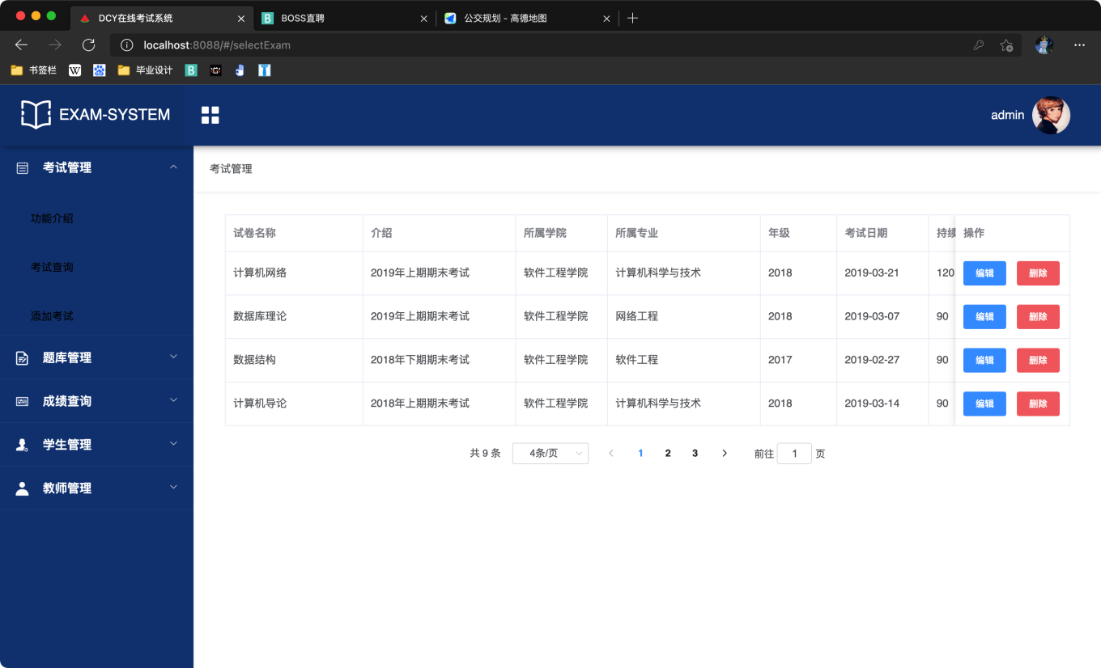

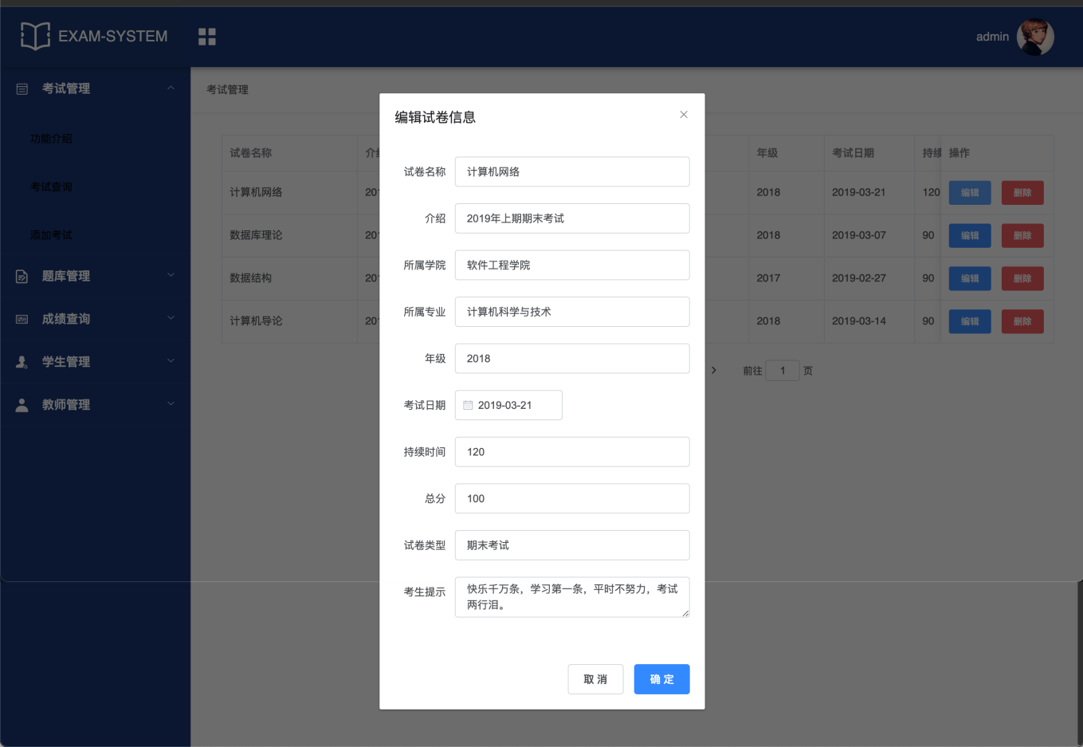

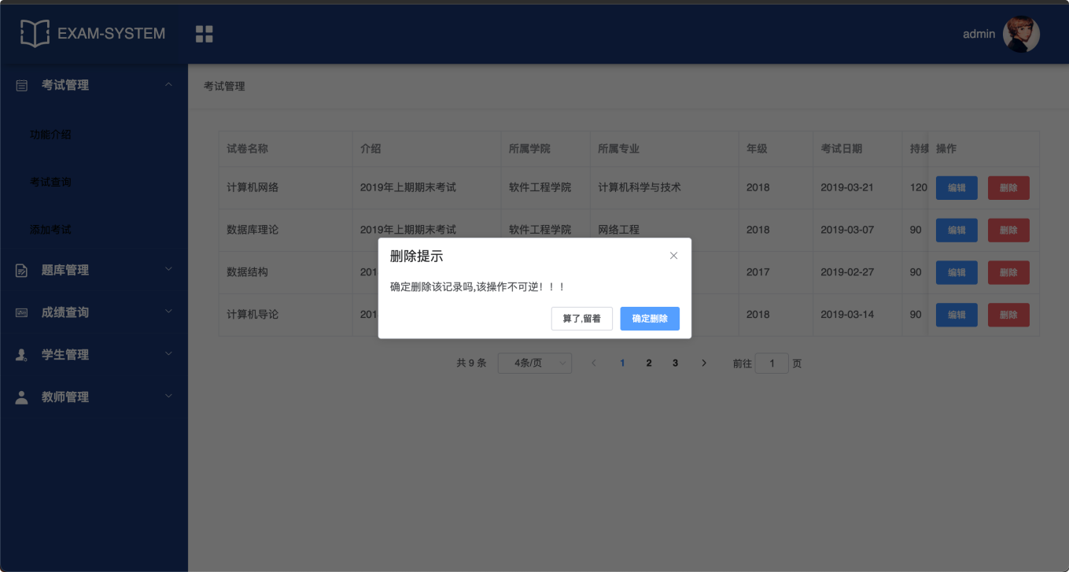

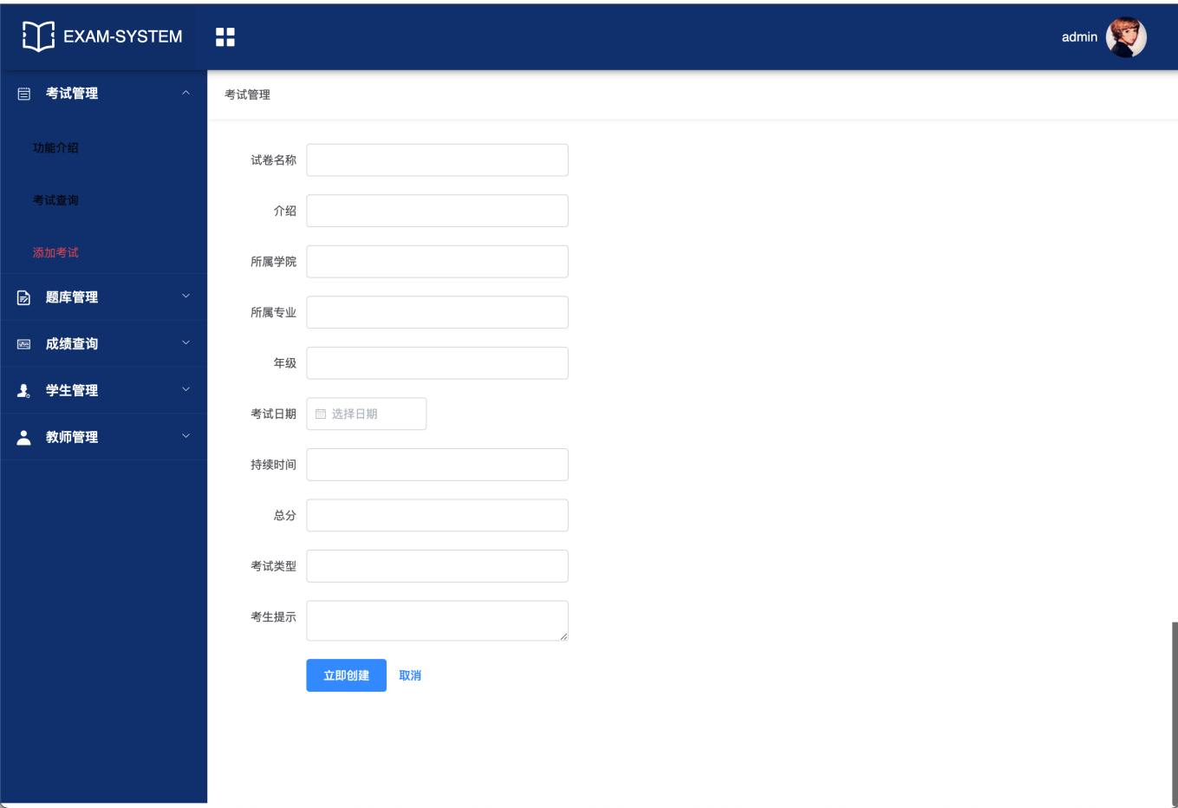

**5.8 题库管理**

当系统管理员或者教师进入系统后，点击“题库管理”进入到题库管理模块，如图：

题库表设计和普通数据表设计有所区别。 分为了三张表,分别是选择题题库表,填空题题库表,判断题题库表, 每个表保存相应类型的题库,通过一张中间表,将题库和试题关联起来。 这样就组成了一张完整的试卷。

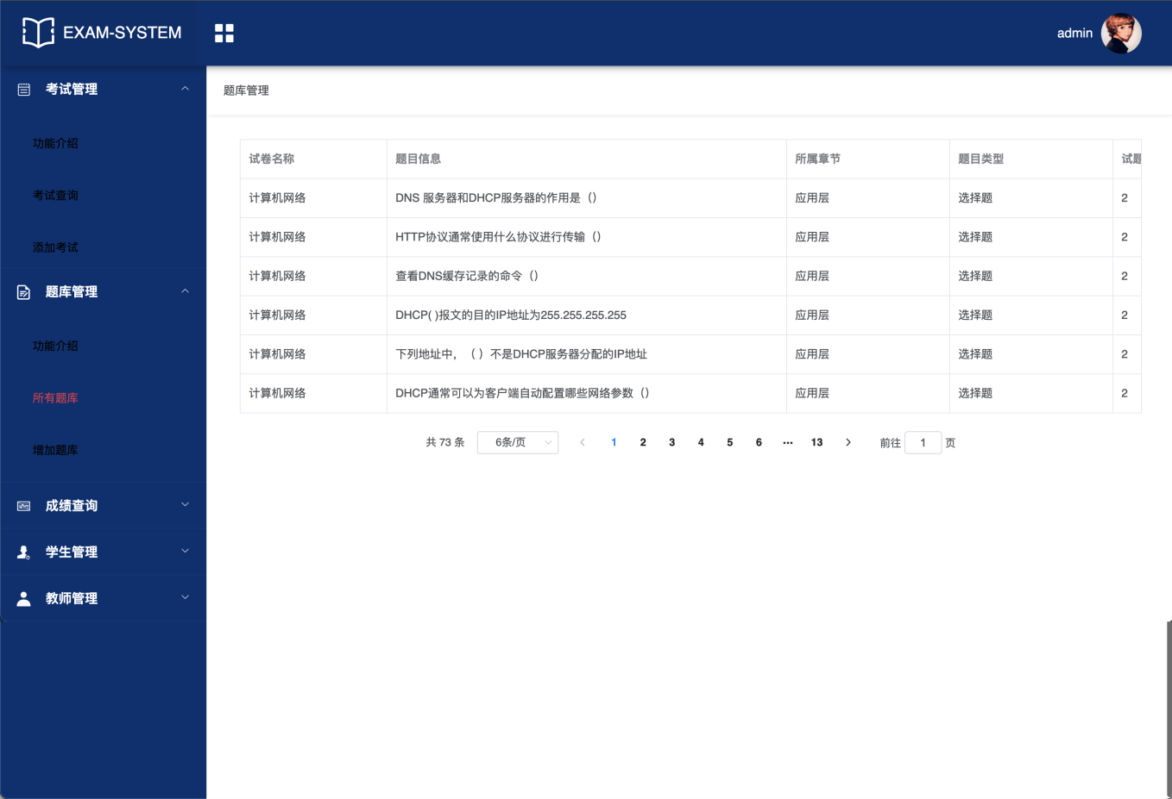

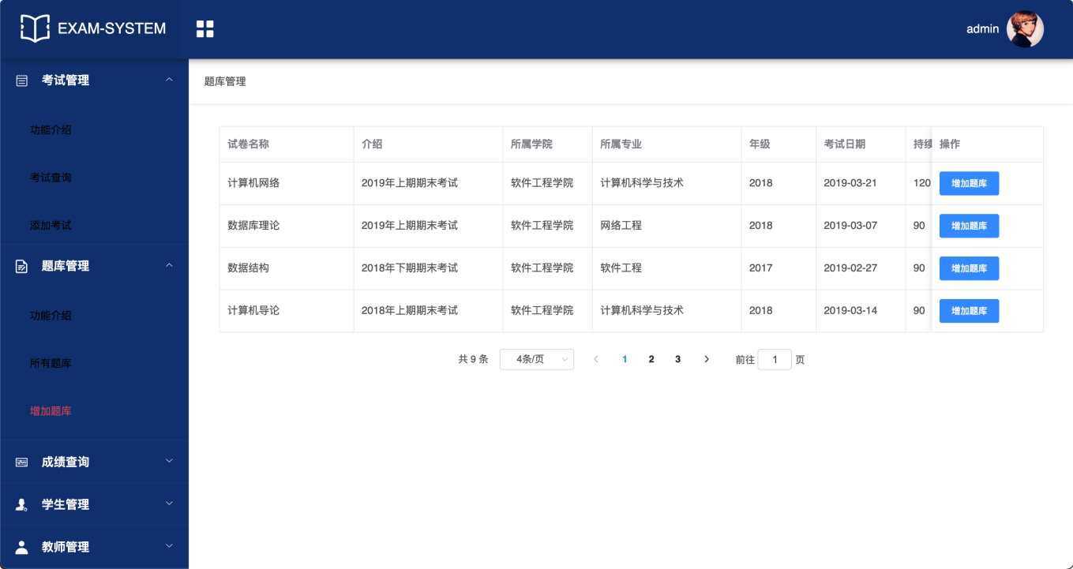

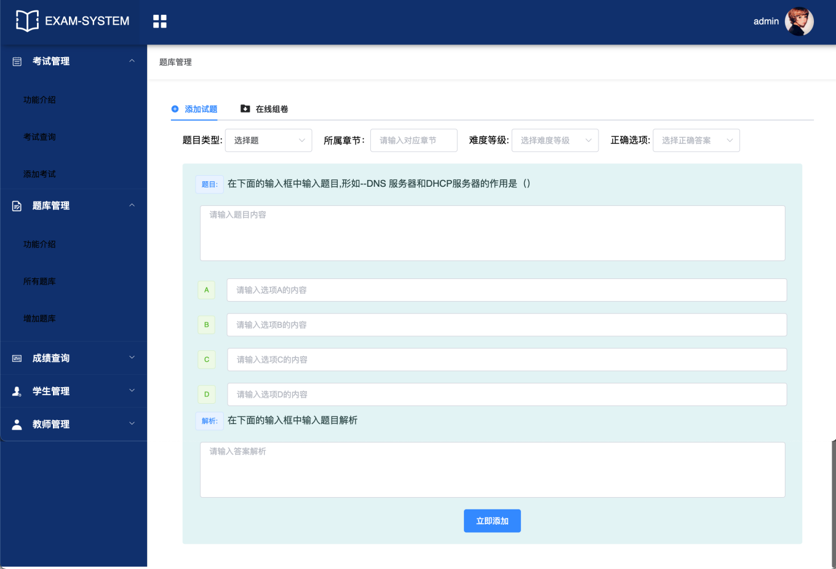

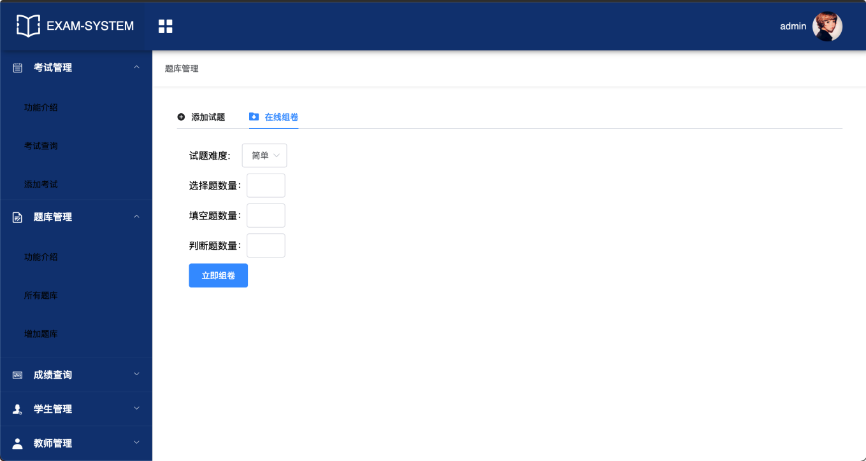

**5.9 成绩查询管理模块**

点击“成绩查询”即可进入成绩查询模块，即可按学生成绩查询，也可按成绩分段查询，具体实现如图：

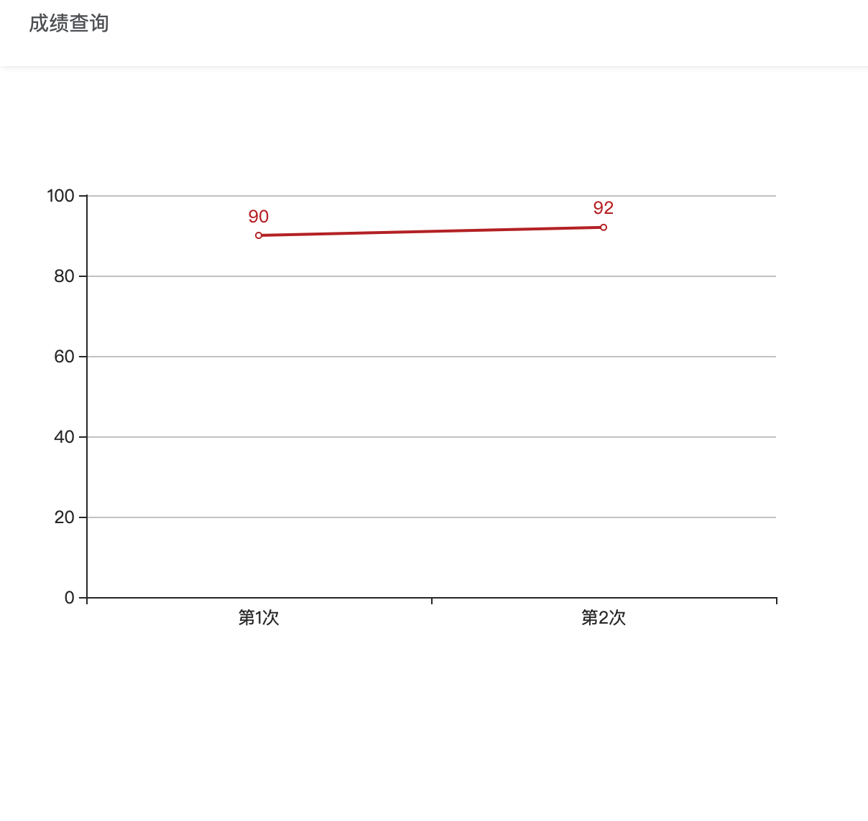

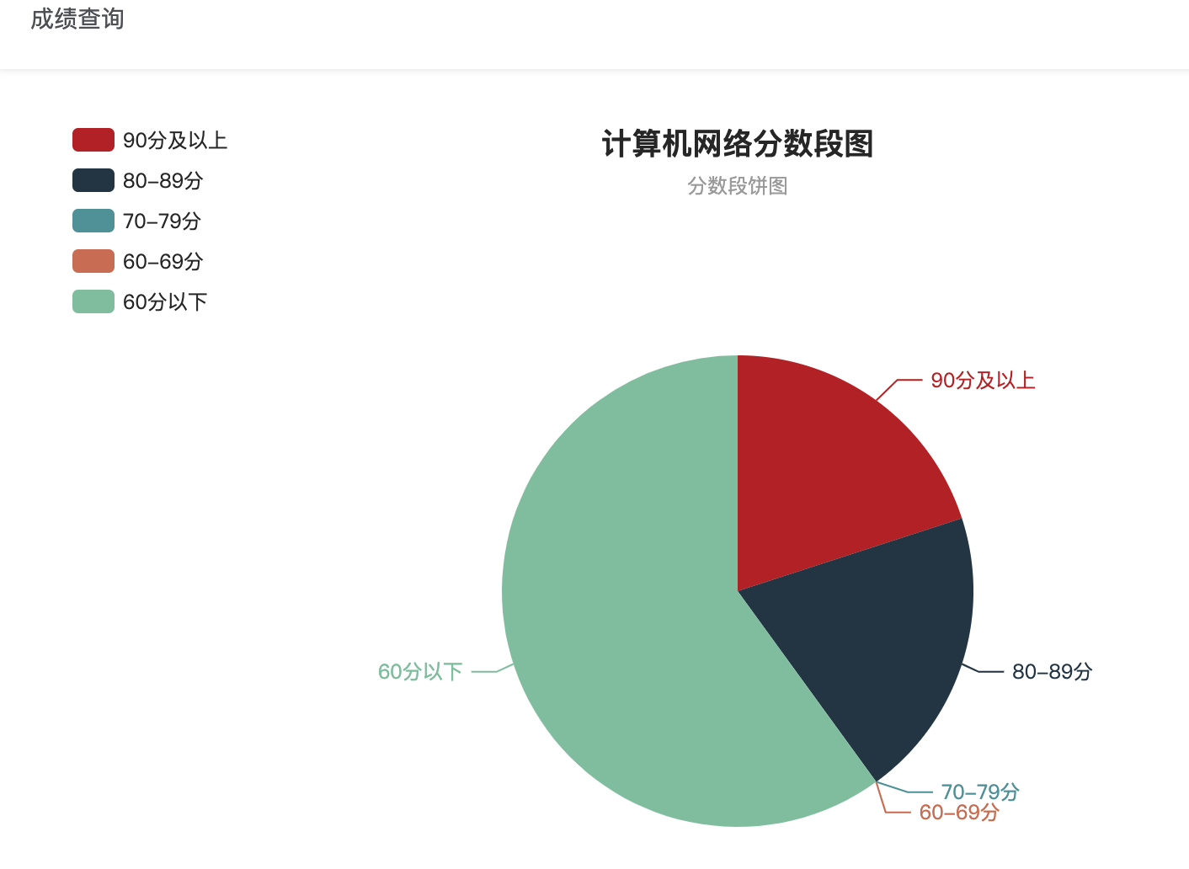

**5.10 学生管理模块**

点击“学生管理”，进入学生管理，对学生用户进行增删改查的操作，如图：

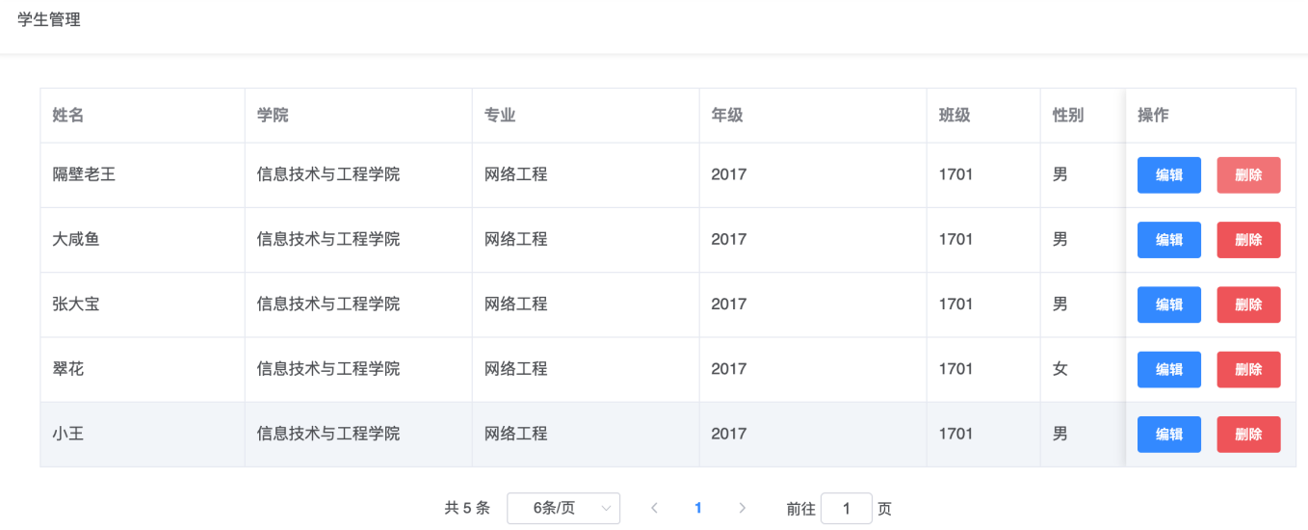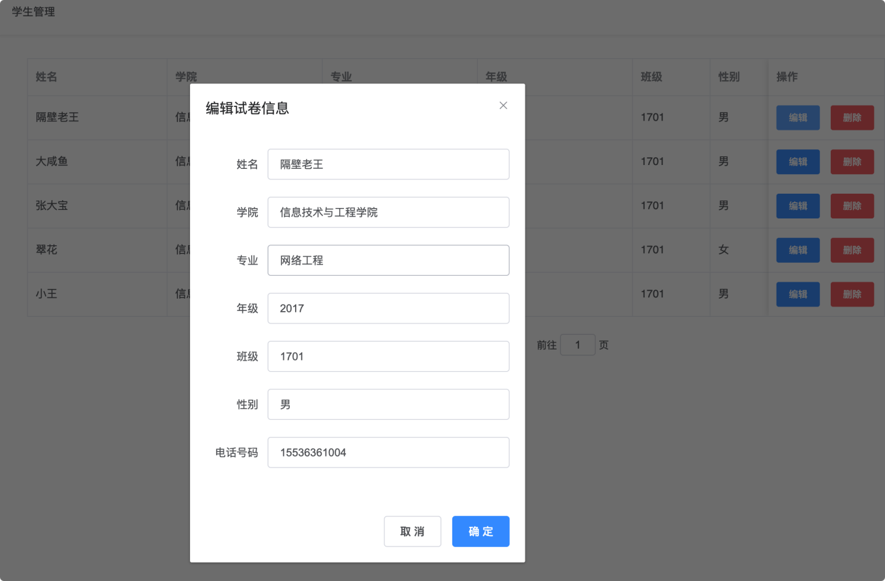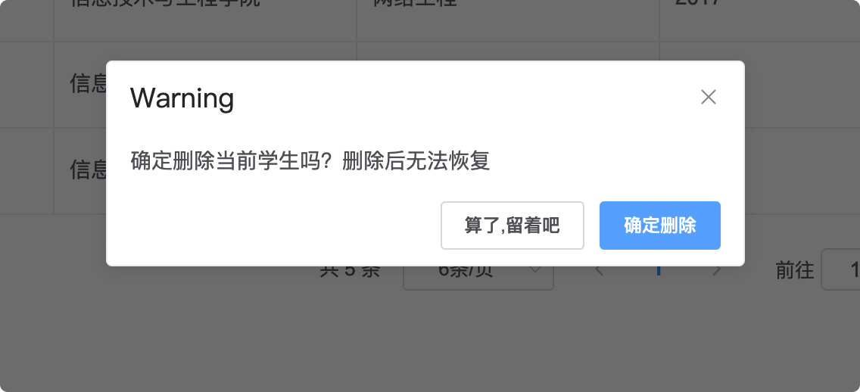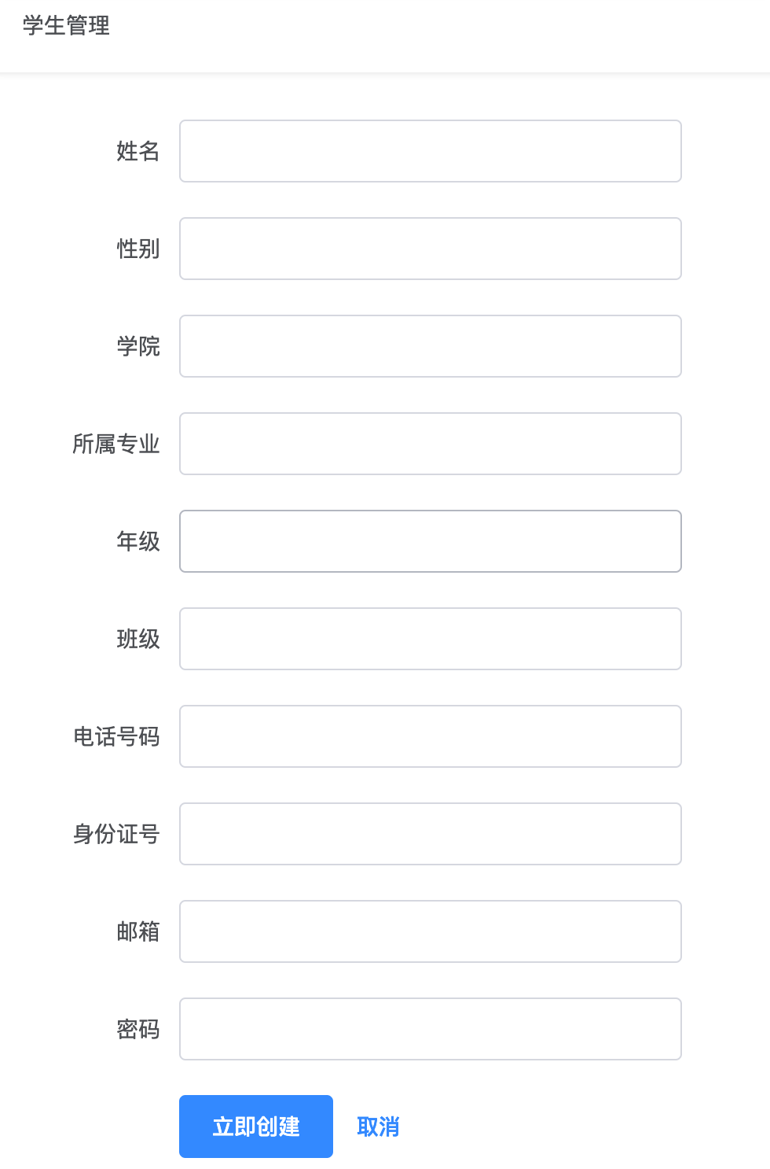

**5.11 教师管理模块**

点击“教师管理”，进入教师管理，对教师用户进行增删改查的操作，如图：

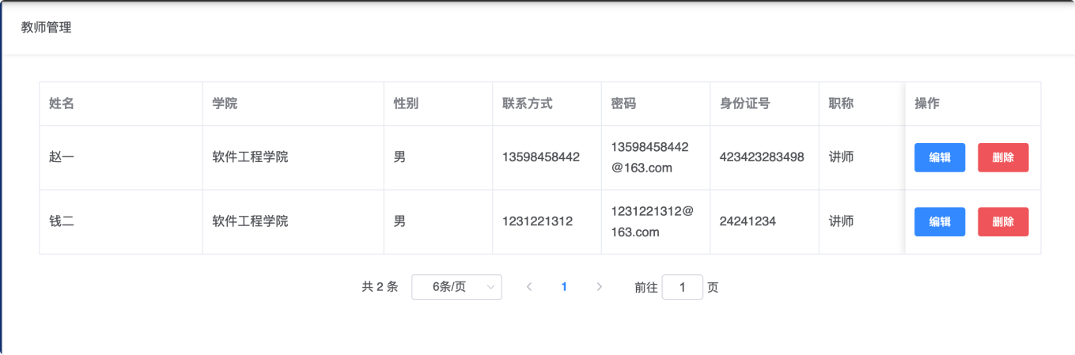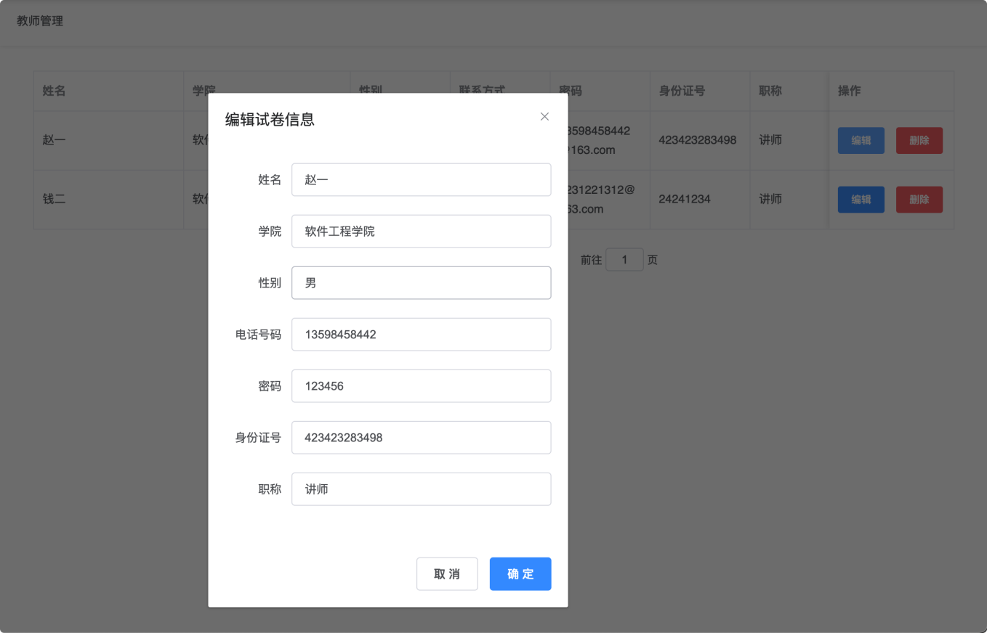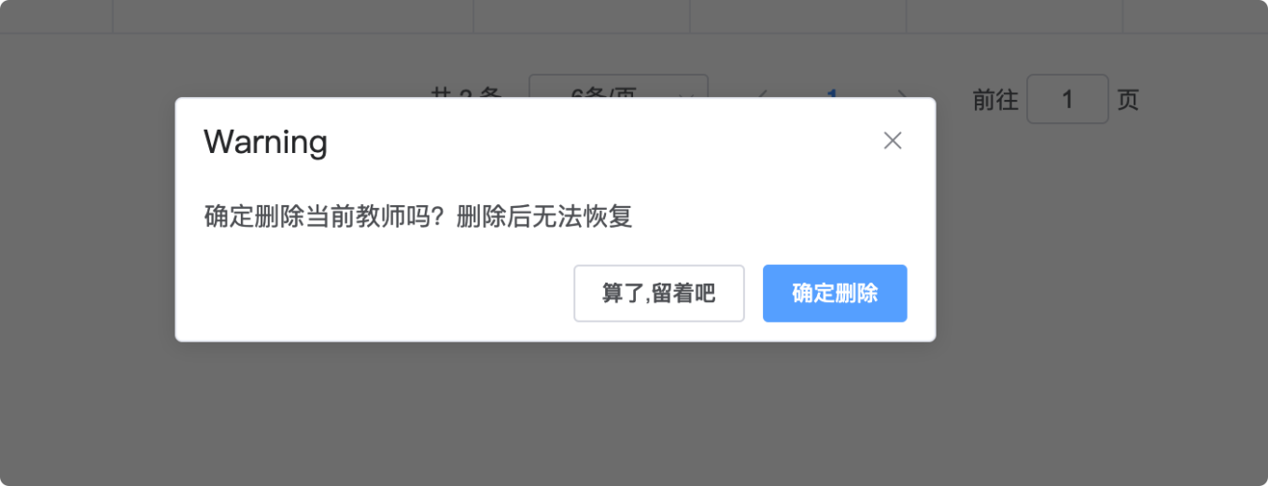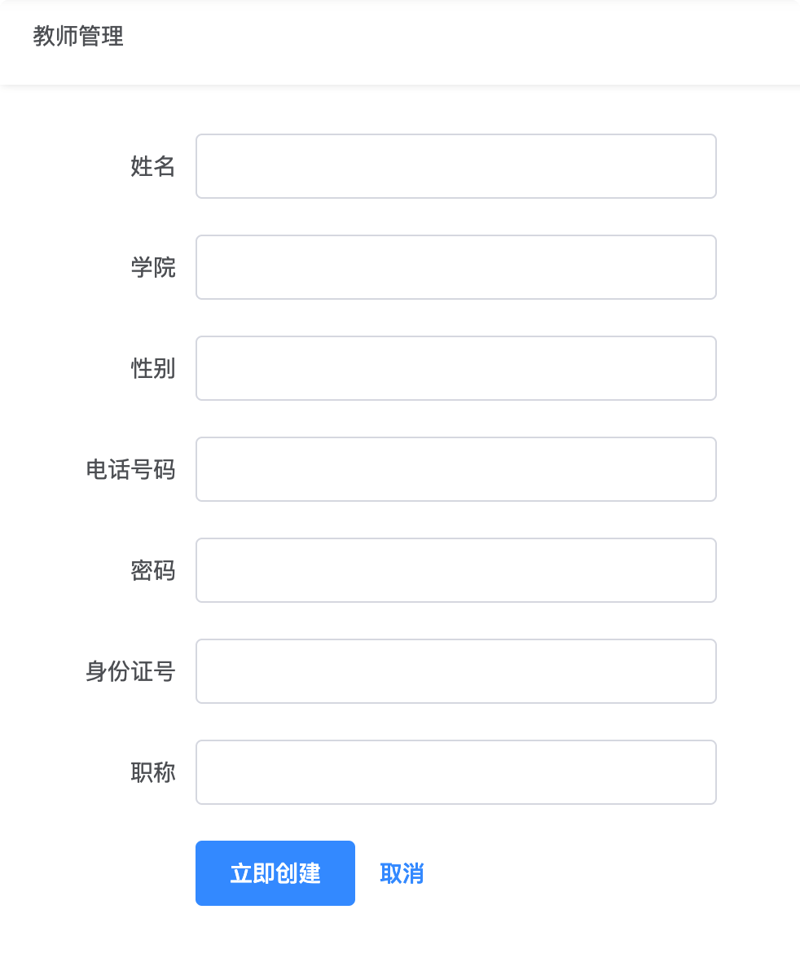

# 

# **6 系统的测试**

**6.1 测试方法**

(1) 本系统采用黑盒法进行系统测试。

(2) 黑盒法就是将该改项目看成一个黑盒子，完全不考虑其内在构造。只是考虑功能是否与用户需求相适应，程序的输入，输出数据是否完全正确，并且整个系统必须保证外部结构完整。

**6.2 黑盒测试用例**

本次系统进行了很多黑盒案例测试，对于这些测试用例，使用了特别严格的测试标准，以保证系统可以最大程度上满足用户的需求。由于篇幅限制，在此仅展示部分测试用例。

（1）系统登录模块的测试用例和测试过程如表6-1所示。

表6-1 用户登录操作测试

|  |  |  |  |
| --- | --- | --- | --- |
| 测试步骤 | 操作或数据输入 | 显示或数据输出 | 实际输出结果 |
| ST-1 | 登录名为空，点击“确定” | 显示“登录名不能为空”警告  框 | 显示“登录名不能为空”警告框 |
| ST-2 | 输入“登陆名称”，并输入错误的“密码” | 显示“密码错误”警告框 | 显示“密码错误”警告框 |
| ST-3 | 输入正确的“登陆名称及密码” | 进入系统主界面 | 进入系统主界面 |

（2）系统其他主要功能模块的测试用例和测试过程如表6-2所示。

表6-2 主要功能操作测试

|  |  |  |  |
| --- | --- | --- | --- |
| 测试用例 | 操作或数据输入 | 显示或数据输出 | 实际输出结果 |
| ST-1 | 教师发布考试信息 | 考试新添加成功 | 显示添加成功的信息 |
| ST-2 | 学生进入答题模块 | 显示题目 | 显示题目 |
| ST-3 | 结束考试 | 考试成绩 | 提交成功，刷新当前页面显示当前成绩信息 |

经过多次测试和改进，原本拟定的各个系统的功能基本实现，基本完成在线考试系统的各项功能需求。由于系统还处于测试阶段，还有许多不足之处。等后期投入使用后，结合用户试用后的反馈，提出的修改建议加以完善。

# **7 结束语**

**7.1 总结**

本文从在线考试系统行业的背景以及发展现状的研究中，揭示了开发本系统的意义。接着介绍了本次系统设计与实现中运用到的相关变成软件和架构，第三章对小程序的可行性进行了详细的分析。第四章起系统的概要设计、详细设计、编码实现到最后的系统测试，详细地描述了本系统的实现过程。[[1]]

本人通过对微信小程序平台系统的设计与实现，掌握了运用Vue.js开发网站的具体流程与设计技巧，对开发工具有了进一步认识，并在设计与实现过程中学习到了如何使用云服务器与调用微信接口等一系列新技术新知识。在开发中对网站开发中使用到了各种web技术，如vue，Spring Boot，MySQL等，加深了我对web开发的熟练程度，提升了我对系统机制的认识高度，积累了大量开发经验，提高了对程序Bug的修复能力。同时，针对代码优化与实现特殊效果，本系统采用了目前了比较流行的web开发框架与开源插件来实现，通过对这些插件的使用与了解，加深了我对web开发的认识，提高了开发效率，精简了代码，提高了软件可维护性。

本系统使用简单，页面美观大方，但由于本人能力尚且不足，目前该程序还存在着一些缺陷，主要表现在以下三个方面：

1. 在数据库设计方面还存在着一定问题，很多的字段属性定义不清，并且没有考虑每个字段的具体范围，因此在后期数据库处理上产生了一定影响，并且数据库的优化上做的还不是很好。
2. 系统设计虽然满足了自己的预期目标，但是还有很多没有考虑到的地方，一些功能仍然不是很完善，有时会无法满足用户的相关需求。

（3）在线考试用户数受系统架构及服务器性能限制，无法支撑大规模的同时在线人数。但目前本人能力尚且不能解决这个问题，等到以后技术更加全面成熟一定妥善解决这个问题。

**7.2 展望**

鉴于目前在线考试行业发展的迅猛姿态，就着先入为主的理念，我想尽快将本在线考试系统平台上线部署并开始运营，之后进行更好的宣传和推广。假以时日，相信可以取得客观的经济效益。

**参考**

1. [1]龚华堂.实现一种基于SSM框架的考试系统研究[J].电脑知识与技术,2021,17(04):59-61.

   [2]熊志勇.基于在线考试系统的PHP课程教学探索和应用[J].电脑知识与技术,2021,17(04):150-151.

   [3]董晓睿,邸文华,崔健,商凯.基于Spring Boot的在线考试系统的设计与开发[J].电脑编程技巧与维护,2020(10):36-38.

   [4]刘金羽.前后端分离的在线考试系统设计与实现[J].电脑编程技巧与维护,2020(04):44-46.

   [5]张春雨. 大规模在线考试考务综合管理系统的设计与实现[D].哈尔滨工业大学,2020.

   [6]张杰. 基于React+Spring的教学系统设计与实现[D].山东师范大学,2019.

   [7]叶惠仙,沈文杰.基于Bootstrap+spring boot框架的在线考试系统开发[J].网络安全技术与应用,2019(12):54-57.

   [8]赵雪辉,王金峰,于善彬,董普祥,张雪玉.基于SSM框架的在线考试系统的开发与设计[J].现代信息科技,2019,3(07):82-84.